**Zijde driehoek berekenen**

**Klas**: 3 VWO

**Onderwerp**:   
Goniometrie

**Leerdoel**:   
Leerlingen ontdekken een hulplijn te tekenen bij opdrachten over driehoeken waarin nog geen rechte hoek te zien is.

**Omschrijving**:   
Leerlingen hebben gewerkt met opdrachten waarin de rechthoekige driehoek al gegeven is.

Deze opdracht staat achterin het boek. De opdracht haal je naar voren, zodat leerlingen al eerder tegen een opdracht aanlopen waarbij ze zelf bepaalde denkstappen moeten zetten.  
De context is nu echter weggelaten en de ‘pure’ wiskunde blijft over.

**Past bij**:   
Moderne Wiskunde , Editie 10, 3 VWO Hoofdstuk 8 ( = opdracht 33, omgebouwd)

# Opdracht

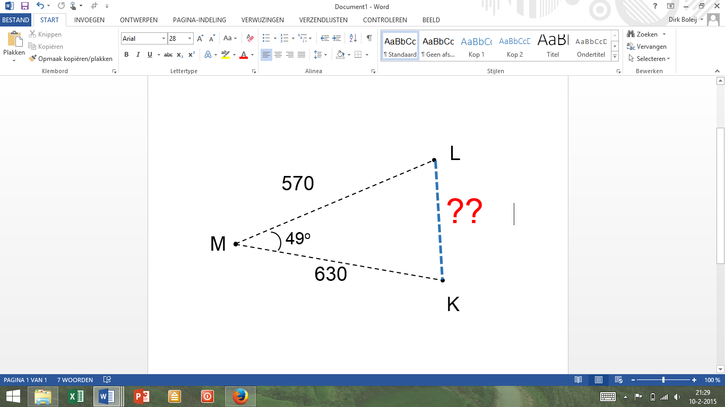

Bereken LK

*Mogelijke uitwerking:*

L-Loodrecht = sin(49)∙ 570 = 430,184  
K-Loodrecht = cos(49)∙ 630 = 413,317

KX = 630 – 413,317 = 216,683

KL = $\sqrt{{216,683}^{2}+{430,184}^{2}}=481,67$

Maar andere opties zijn ook mogelijk.

# Gebruik in de klas

**Voorkennis leerlingen**:  
Leerlingen kennen de berekeningen met ‘SOSCASTOA’ in gegeven rechthoekige driehoeken.

**Voorbereiding docent**:  
Geen.

**Hoe uit te voeren?**:

* De docent projecteert de opdracht op het bord
* Leerlingen gaan eerst zelf 5 minuten op zoek naar een goede oplossingsstrategie.  
  De uitwerking is nog niet van belang, allereerst gaat het om ‘hoe zou ik het op kunnen lossen’.
* De docent loopt rond en noteert de dingen die de leerlingen opmerken, naar voren kan komen:   
  Rechte hoek / sinus of cosinus / doorrekenen / hoogtelijn/ loodlijn / midden / Pythagoras  
  Door deze zaken op het bord te noteren kunnen andere leerlingen zien welke denkstappen anderen al gezet hebben, waardoor ze zelf weer verder kunnen.

**Wat hierna?**:

De docent kan de leerlingen wijzen op opdracht 33 in het boek en laten zien dat de contextsom eigenlijk hetzelfde is als deze opdracht. Het gaat echter vooral om het zelf doorhebben van de ‘hoogtelijn-methode’ en niet zozeer om het vertalen van de context naar de wiskunde.

**Mogelijkheden tot differentiatie**:

Je kunt de leerlingen ook zelf een willekeurige driehoek laten maken met een 3-tal gegevens.

Een extra vraag daarbij kan zijn: hoeveel gegevens heb je minimaal nodig om zo’n opdracht op te lossen?  
Zeker in een 3 vwo klas kun je hier best wel wat tijd voor vrijmaken; die zouden dat aan moeten kunnen.

**Tips**:

* Voer deze opdracht uit dírect nadat de uitleg over SOSCASTOA is geweest.   
  Leerlingen zien dan direct naar welk niveau ze ongeveer moeten gaan. Liever eerder in het hoofdstuk dan later.
* Noteer op het bord de begrippen die de leerlingen zoal noemen tijdens het uitwerken. Geef er geen waardeoordeel bij; laat ook foute begrippen/ strategieën staan, zodat leerlingen zelf kunnen beslissen aan welke ‘tips’ ze iets hebben.
* Laat leerlingen meerder opties uitwerken, geef de verschillende strategieën aan op het bord
* Laat leerlingen zien dat de opdracht zowel met sinus als met cosinus opgelost kan worden

**Vragen en hints om leerlingen te helpen**:

* Wanneer mag je eigenlijk sinus/cosinus of tangens gebruiken?
* Waar kan ik het best een hulplijn plaatsen?
* Welke strategie levert het minste werk op?
* Kan het ook op een andere manier?
* Hoeveel gegevens heb ik eigenlijk nodig om deze opdracht op te lossen?
* Kun je ook een gegeven weglaten?
* Zou het ook dírect (met een soort formule) kunnen?